こうもく | もくひょう
ねるじこく | じ ふん
おきるじこく | じ ふん
べんきょうのじかん | じかん ふん
本をよむじかん | じかん ふん
うんどうのじかん | じかん ふん
テレビ･ゲームのじかん | じかん ふんまで
こうもく | もくひょう
ねるじこく | じ ふん
おきるじこく | じ ふん
べんきょうのじかん | じかん ふん
本をよむじかん | じかん ふん
うんどうのじかん | じかん ふん
テレビ･ゲームのじかん | じかん ふんまで
生活リズムチェックシート １～３年生用
こうもく | 月 日（月）
ねるじこく
おきるじこく
べんきょうのじかん
本をよむじかん
うんどうのじかん
テレビ･ゲームのじかん
ねん くみ ばん なまえ
じぶんの目標（もくひょう）とする１日のせいかつじかんをつくりましょう！
おやすみの日も、しっかり目標（もくひょう）をもって、せいかつしましょう！
かき方
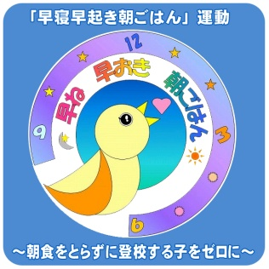

《おやすみの日》
《がっこうにいく日》




あさごはん
おてつだい
１日のがんばり度

じぶんの生活リズムをチェックしよう！
こうもく |  | 月 日（日） | 月 日（月） | 月 日（火） | 月 日（水） | 月 日（木） | 月 日（金） | 月 日（土） | なんこ○がついたかな？
早寝早起き | ねるじこく |  |  |  |  |  |  |  | こ
早寝早起き | おきるじこく |  |  |  |  |  |  |  | こ
学習･読書 | べんきょうのじかん |  |  |  |  |  |  |  | こ
学習･読書 | 本をよむじかん |  |  |  |  |  |  |  | こ
うんどうのじかん |  |  |  |  |  |  |  |  | こ
テレビ・ゲームのじかん |  |  |  |  |  |  |  |  | こ
あさごはん |  |  |  |  |  |  |  |  | こ
おてつだい |  |  |  |  |  |  |  |  | こ
1日のがんばり度

